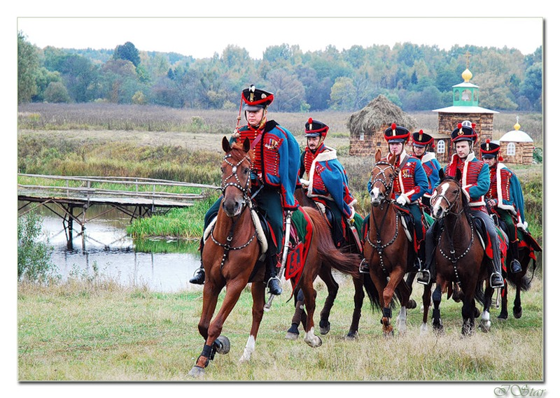Муниципальное бюджетное дошкольное образовательное учреждение «Детский сад комбинированного вида № 55 «Чудесница» г. Воркуты

Составила инструктор
по физической культуре
/специальных/ коррекционных групп
МБДОУ № 55 Герасименко Т.А.,
I квал. кат.

2012г.

Цель:
Знакомство детей с историей русской армии через спортивно-игровую деятельность.

Задачи:
1. Воспитывать патриотические чувства.
2.Расширить знания детей в области истории Российской Армии.
3. Развивать основные физические качества – быстроту, ловкость, внимание, координацию движений.
4. Воспитывать у детей интерес к соревнованиям как форме максимального проявления их физических и психических возможностей.
4.Способствовать улучшению эмоционально-психологического состояния ребёнка.
5. Формировать осознанное отношение к своему здоровью.
6.Развивать чувство ритма.
7. Развивать потребность в регулярных занятиях физической культурой.

Развивающая среда: 2 сабли, флажки, 2 «лошади», 8 конусов, 10 пуфиков, 2 большие дуги, дротики, 2 мишени, 4 шляпки, 2 барабана, 8 обручей, бинты, 2 пакета с донесением, малые мячи по количеству детей, 2 стойки, 2 мишени для стоек, 16 кубов, 2 ленты, 6 шарфиков, подарки командам, подарки от девочек.

Интеграция:
Здоровье, безопасность, социализация, чтение художественной литературы, музыка.

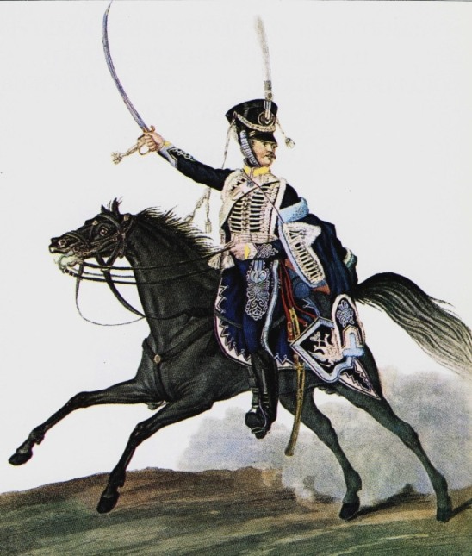

Под музыку «Эскадрон гусар» - дети выходят в спортивный зал, выполняют перестроения в колонну по одному через центр; расходятся в колонну по одному вправо- влево; через центр в парах; расходятся в парах вправо-влево, в конце строятся в колонну по 4.
Ведущий:
Мужскую половину человечества
Сегодня поздравляем от души
Со славным днём – Защитника отечества
И шлём им пожелания свои:
Пусть вечно не иссякнет ваша сила,
Отвага, мужество и доброта!
И чтобы Родина у вас не попросила –
Мы верим – всё исполните сполна.

Ведущий:
Здравствуйте, дети и взрослые! Сегодня мы собрались, чтобы отпраздновать 23 Февраля – День Защитника отечества! День Защитника Отечества - это День Советской Армии и Военно-морского флота. В России с давних времён существовали различного рода войска. В России о гусарах, как о войске, упоминается с 1634 г. Гусары – это pод кавалеpии. Ранние русские гусары были сословной тяжелой конницей. В мирное время гусары должны были нести пограничную и сторожевую службу по месту жительства, в военное — выступать в поход со всей армией. Кто становился гусаром? Богатые, знатные, высокообразованные молодые люди дворянского происхождения (сословия). Благодаря полученному образованию они увлекались музыкой, литературой и сумели создать эталон гусара. В конце XIX века они были любимцами публики. В 1882 г. гусарские армейские полки были временно переименованы в драгунские и название гусарских сохранили только 2 гвардейских полка.
И вот сегодня мы решили посвятить наш праздник исторической, доблестной кавалерии. Так как наши мальчики – будущие защитники Отечества, то сегодня они покажут свою силу, ловкость и смекалку, став ненадолго красавцами гусарами и драгунами.
А сейчас ребят решили поздравить девочки:
1 девочка:
Мы девчонки непростые,
Смелые и заводные!
Мальчишкам уступать
Совсем мы не хотим,
В весёлых состязаниях
Мы вместе победим!
2 девчонка:
Мужской сегодня праздник, Для споров нет причин, Как мы бы не крепчали, Надёжней нет мужчин. По духу вы - герои, И, если вдруг беда, От бед любых укроет Защитника рука!
3 девчонка:
Мы вас сегодня поздравляем,
От всей души мы вам желаем:
Счастливых дней и нежной ласки,
Принцессу милую из сказки,
Победу трудную в борьбе,
Пусть будет всё в вашей судьбе!

4 девочка:
Мальчишки – гусары!
Нас не обижайте,
Девчонкам вы вовремя руку подавайте!
Мамам дома помогите,
Бабушке, вы, ловко сумку поднесите!
Вас мы обнимаем,
Всех мы любим вас,
Будущих защитников Родины и нас!
Ведущий:
Спасибо девочки, поздравления ваши принимаем и желание участвовать в состязаниях то же. Перед испытаниями предлагаю провести разминку.
/Разминка под музыку О. Газманова «Эскадрон»/
Ведущий:
Эскадрон гусар и драгун выходите на линию старта.
/Команды строятся/
Ведущий:
Разрешите представить судейскую коллегию….., выигравший эскадрон получает призовой флажок.
Ведущий:
Команды представьте свои девизы.

Девиз эскадрона гусар:
Мы гусары молодые,
Мы ребята удалые,
Мы готовы идти в бой,
Побеждать любой ценой!

Девиз эскадрона драгун:
Драгуны ни кому не уступали,
Драгуны очень дружно воевали,
Драгунам не страшны враги,
Мы смелостью и храбростью сильны!

Ведущий:
В чистом поле пыль клубится,
Слышен лёгкий сабель звон,
На врага карьером мчится
Наш гусарский эскадрон.

1 задание: «Эскадрон в атаку»
Дети скачут на «лошадях» с саблей в руках змейкой между конусами – деревьями.
/подведение итогов судейской коллегией/.

Ведущий:
Гусары красивы, гусары стройны,
И форму свою носят гордо они,
Красавицы смотрят на них с восхищеньем,
И ждут приглашенья на танец с терпеньем!

К нам пришли настоящие гусары и их дамы, предлагаю всем сесть, отдохнуть и посмотреть танец гусар. / «Танец гусар»/

2 задание: «Пики к бою»
Перепрыгивая пуфики – кочки, подлезть под дугой – мостом, пикой – дротиком попасть в цель, назад обычный бег./
/ судейская коллегия подводит итоги/
Ведущий
Нашей Армии любимой
День рожденья в феврале.
Слава ей, непобедимой!
Слава миру на земле!

Дети в полукруг вставайте!
Дружно песню запевайте
/Дети старшей группы исполняют песню «Наша Армия»/

3 задание: «Помоги своей даме»
Мальчик бежит по скамейке, подбегает к девочке, надевает шляпку, назад возвращаются бегом с девочкой за руку.
/Подведение итогов/

4 задание: «Тревога»
Ребёнок бежит, подлезает в обруч, встаёт, перешагивает обручи, опять подлезает под обруч, /2 обруча положены горизонтально на возвышении/ ударяет в барабан, назад возвращаются, подлезая под обручами.
/Подведение итогов/
Ведущий:
Девчонка гимнастка
Подружек привела,
Девчонка гимнастка,
На праздник к нам пришла,
Поздравить девчонка,
Решила ребят,
Защитников!
Будущих наших солдат!
/Показательное выступление девочек «Фея моря»/

5 испытание: «Помоги раненному гусару»
Мальчик бежит «змейкой» пролезает между обручами, поставленными вертикально и соединёнными между собой, делает перевязку «раненной» девочке, назад бегут вместе за руку.
/Подведение итогов/
6 задание: «Доставь донесение»
На «лошади» гусары скачут с донесением – пакетом, стреляют из «карабина» в противника – центр обруча на стойке, с привязанным внутри кругом (попасть мячом в круг). Назад возвращаются на «лошади». Когда эстафета заканчивается, дети вскрывают пакет и читают задание на следующее испытание.
/Подведение итогов/
Ведущий:
Гусары очень сильные,
Гусары очень смелые,
Гусары очень быстрые,
А со смекалкой как?
Загадки
Я копытами стучу, стучу.
Я скачу, скачу.
Грива вьется на ветру.
Кто это?
/Ответ: Конь/

Любой профессии военной
Учиться надо непременно,
Чтоб быть опорой для страны,
Чтоб в мире не было…
/Ответ: Войны/

Подрасту, и вслед за братом
Тоже буду я солдатом,
Буду помогать ему
Охранять свою ...
/Ответ: Страну/

Он готов в огонь и бой,
Защищая нас с тобой.
Он в дозор идёт и в град,
Не покинет пост …
/Ответ: Солдат/

Глазами не увидишь, руками не возьмешь, а без него в атаку не пойдешь.
/Ответ: Ура/

Не Бог, не царь, а ослушаться нельзя.
/Ответ: Командир/

Все в один он миг решает,
Славный подвиг он свершает,
Он за честь стоит горой.
Кто он? Правильно...
/Ответ: Герой/

Грянул гром, веселый гром
Засверкало все кругом!
Рвутся в небо неустанно
Разноцветные фонтаны.
Брызги света всюду льют
Это праздничный …
/Ответ: Салют/

7 задание: «23 Февраля»
Бегом через «овраг»- тоннель перенести кубы и выложить «23 февраля».
Ведущий:
Ребята вот и заканчивается наш праздник, пока судейская коллегия подводит итоги всех испытаний, я хочу вас спросить, какие современные войска вы знаете /дети отвечают/. Молодцы, правильно, предлагаю детям подготовительной группы исполнить песню о танкистах.
/Песня «Танкисты»/
Ведущий:
На торжественное награждение становись. /Построение команд полукругом/

Хоть Вы не носите мундира,
Но знаем мы, что в трудный час,
Вы так же, как и все солдаты,
Спасёте Родину и нас!
Поздравляем Вас!

/Судейская коллегия проводит награждение, девочки дарят подарки мальчикам, под маршевую музыку дети выходят из зала.

